Техническое задание
на разработку модули регистрации/авторизации по продаже онлайн курсов

г. Нижний Новгород
2025 г.

СОДЕРЖАНИЕ
ГЛАВА I. ФОРМА АВТОРИЗАЦИИ/РЕГИСТРАЦИИ 3
1.1 Макет страницы авторизации 3
1.2 Форма страницы регистрации 4
1.3 Элементы интерфейса авторизации 5
1.4 Элементы интерфейса регистрации 5
ГЛАВА II. ФУНКЦИОНАЛЬНЫЕ ТРЕБОВАНИЯ 6
2.2. Общие требования 6
2.2 Вход в систему 6
2.3 Регистрация 6
2.4 UML диаграмма использования 7
ГЛАВА III. НЕФУНКЦИОНАЛЬНЫЕ ТРЕБОВАНИЯ 9
3.1 Форма кнопок и полей ввода 9
3.2 Цвета 9
3.3 Локализация 9

ГЛАВА I. ФОРМА АВТОРИЗАЦИИ/РЕГИСТРАЦИИ

1.1 Макет страницы авторизации

Логотип

Электронная почта

Пароль
Не помню пароль

Войти

Создать профиль

1.2 Форма страницы регистрации

Логотип

Электронная почта
Пароль

Повторный пароль

Сменить пароль

1.3 Элементы интерфейса авторизации
- Поле ввода «Электронная почта»
- В него пользователь должен будет ввести электронную почту.
- Обязательное поле
- Поле ввода «Пароль»
- В него пользователь должен будет ввести пароль от аккаунта
- Обязательное поле
- «Не помню пароль»
- Эта кнопка будет переводить пользователя на страницу восстановления пароля
- Кнопка «Войти»
- При нажатии будет происходить проверка данных, после чего произойдет процесс авторизации и перевод в личный документ
- Если в заполненной форме будет допущена ошибка, то будет выведено сообщение «Неверный логин или пароль»
- Кнопка «Создать профиль»
- Переводит пользователя на страницу с регистрацией

1.4 Элементы интерфейса регистрации
- Поле ввода «Электронная почта»
- В него пользователь должен будет ввести электронную почту.
- Обязательное поле
- Поле ввода «Пароль»
- В него пользователь должен будет ввести пароль от аккаунта
- Обязательное поле
- Поле ввода «Повторный пароль»
- Обязательное поле
- В него пользователь должен будет ввести подтвержденный пароль (аналогичный с полем «Пароль»)

ГЛАВА II. ФУНКЦИОНАЛЬНЫЕ ТРЕБОВАНИЯ

2.2. Общие требования
- Система должна предоставлять форму для входа зарегистрированных пользователей.
- Данные должны передаваться по защищенному протоколу (HTTPS).
- Пароли должны храниться в хешированном виде.

2.2 Вход в систему
- Поле «Электронная почта»
- Обязательное для заполнения.
- Валидация формата (регулярное выражение: стандартный email-паттерн).
- При ошибке: подсветка поля и сообщение "Введите корректный email
- Поле «Пароль»
- Обязательное для заполнения.
- Минимальная длина — 8 символов.
- Должен содержать хотя бы 1 цифру или спецсимвол.
- Кнопка «Войти»
- Активна только при валидных email и пароле.
- Ссылка «Не помню пароль»
- Переход на страницу восстановления пароля.
- Кнопка «Создать профиль»
- Переход на страницу регистрации

2.3 Регистрация
- Поле «Электронная почта»
- Обязательное для заполнения.
- Введенная почта должна соответствовать уже электронной почте уже существующего аккаунта
- Поле «Пароль»
- Обязательное для заполнения.
- Минимальная длина — 8 символов.
- Должен содержать хотя бы 1 цифру или спецсимвол.
- Поле «Повторный пароль»
- Обязательное для заполнения.
- Проверка на соответствие уже введенному паролю
- Кнопка «Зарегистрироваться»
- Активна только при валидных email, пароле и повторном пароле

2.4 UML диаграмма использования
Для более подробного описания функционала модуля была создана диаграмма:
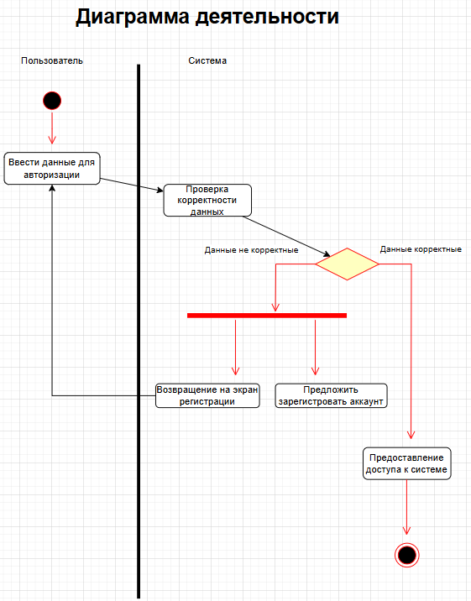
На данной диаграмме деятельности описан процесс авторизации.
Все начинается с того, что пользователь вводит данные для авторизации. Далее на стороне системы происходит проверка корректности введенных данных. У этого действия может быть два исхода:
- Данные не корректны. Тогда система возвращает пользователя на экран регистрации и предлагает зарегистрировать аккаунт. Эти действия выполняются практически одновременно и порядок их выполнения не важен.
- Данные корректны. Тогда система предоставляет пользователю доступ к системе.

ГЛАВА III. НЕФУНКЦИОНАЛЬНЫЕ ТРЕБОВАНИЯ

3.1 Форма кнопок и полей ввода
Кнопки входа и полей ввода должны быть реализованы в виде прямоугольников со скругленными углами

3.2 Цвета
В качестве основного цвета должен использоваться черный цвет, а в качестве акцентного – белый.

3.3 Локализация
В качестве основного языка должен использоваться русский язык.

